Analogowe Układy Elektroniczne | Grupa nr 9:  Monika Lis  Norbert Nawrocki  Hubert Płonka
Nieliniowe zastosowania WO
10.04.2019

Zestaw: 4 oraz 9
4.1 4. Dyskryminator okienkowy o charakterystyce statycznej jak na rys.
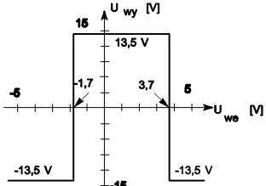
Obliczenia:
15V=U zas+
-13,5V=Uzas-
-1,7V=-Uzas*R3/(R3+R4) –Uf1
-1V=-Uzas*R3/(R3+R4)
2/27=R3/(R3+R4)
R3=2k, R4=25k
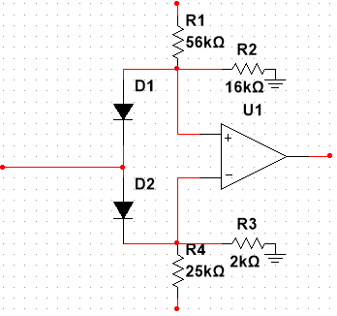
3,7V=Uzas*R2/(R1+R2) +Uf2
3V= Uzas*R2/(R1+R2)
2/9V=R2/(R1+R2)
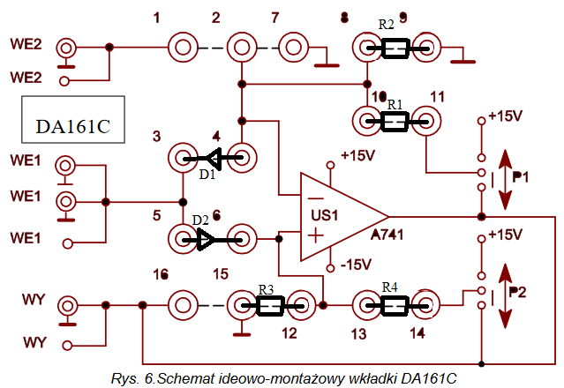
R2=16k, R1=56k

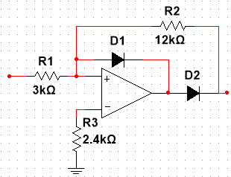
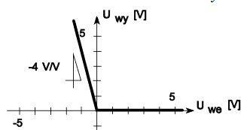
4.4 9. Ogranicznik napięcia (funkcjonalnie prostownik jednopołówkowy) o charakterystyce statycznej jak na rys.16 i rezystancji wyjściowej maks. 1Ω.

